|  |
| --- |
| fUnctioneel ontwerp Eibbor opzoek naar de magische schat_ |

Marijn Hazeveld, Timo Klaassen 2134260

ITN-1DB

Herman Telman

25 januari 2024

OBJORP31  
Versienummer 1.0

INHOUDSOPGAVE

1 INLEIDING 3

2 Vergelijkbaar spel 4

3 Doel en omgeving van het spel 5

4 Ontwerp van het spel 5

# INLEIDING

<MOET NOG>

# Vergelijkbaar spel

Het meest vergelijkbare spel is Robbies speuravontuur er zijn helaas geen bronnen meer waar het spel beschreven wordt maar het kan gespeeld worden op <http://robbie.lucasiscool.nl/>.   
Het is een puzzel spel waar je doel is om naar het hondenhok van Robbie te komen. Hier staan allemaal obstakels in de weg waar je door op slimme manieren gebruik van te maken bij het hondenhok kan komen.

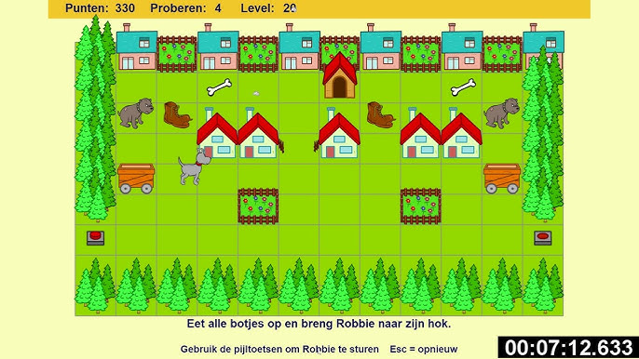

# Doel en omgeving van het spel

Het doel van het spel is om Eibbor naar het einde van het level te krijgen met zo veel mogelijk punten en zoveel mogelijk levens.

Het perspectief waarin de speler de wereld ziet is van boven. Deze keuze hebben wij gemaakt omdat het vanaf boven het makkelijkst is om overzicht te houden over het hele level.

Je begint door op start te drukken. Het einde van het spel is wanneer alle levels gehaald zijn en dan komt er een melding dat je het level hebt gehaald.

Eibbor wordt bestuurd door de spelers met de pijltoetsen en zodra je de finish hebt gehaald word je doorgestuurd en naar een level behaalt scherm gestuurd. Waarna je door middel van een enter naar het volgende level gestuurd wordt.

De Attributen die we nu in het spel hebben zijn

* **Een Valkuil**  
  als je hier invalt verlies je een leven.
* **Bomen**  
  Dit zijn obstakels die niet weg te halen zijn dus worden eigenlijk gebruikt als muren.
* **Jaguar**  
  De jaguar kijkt een kant op en als je in zijn gezichtsvels komt valt hij je aan.
* **Bonuspunten**er zijn plekken om bonuspunten te krijgen. Daardoor kom je met zo veel mogelijk punten op het   
  eindpunt aan.
* **Huis/hol van Eibbor**  
  Dit is het eindpunt en als je hier bent eindigt het leven.

# Ontwerp van het spel

Er is een startmenu waar je kan aangeven of je wilt beginnen of het spel wilt afsluiten.  
Aan het einde van het spel kom je op een eindscherm waar je dezelfde opties hebt. Er staat ook een teller die aangeeft in welk level je zit, wat je scoren is en hoeveel levens je nog hebt.

Groen = Bomen   
Bruin = Eibbor  
Geel = Jaguar

Zwart = Valkuil

Grijs = Finish

Blauw = Punten

# Overige Doelen in geval van tijds reserve

Als er tijd over is kan er een level select level aangemaakt worden waar je kan aangeven. Hiernaast kunnen er altijd meer obstakels bij en extra en complexere levels. Minpunten krijgen als je te veel stappen zet en extra punten voor levends die je na een level overhoudt. Dit zijn dus allemaal should haves

**Should have**

* Een level select scherm aanmaken waar spelers een specifiek level kunnen kiezen om te spelen
* Minpunten krijgen als je te veel stappen zet
* Extra punten voor levends die je na een level overhoudt

**Could have**

* Meer dan drie levels
* Meer en complexere obstakels

**Won’t have**

* Een eindbaas aan het eind van het spel die Eibbor